XXVIII.ročník Vánočního turnaje ve stolním tenisu v M. Knínicích 19.12.2009

V předvečer Štědrého dne se sešlo na XXVIII. ročníku tradičního Vánočního turnaje ve stolním tenisu 37 vyznavačů hry s nejmenším míčkem. Kromě domácího pořadatelského oddílu pozvání přijali hráči Sokola a SK Kuřim, Ostrovačic, Lažánek, Slatiny, Ořechova, Jestřebí a Lomničky. Soutěž jednotlivců byla hrána kombinací skupinového a vyřazovacího systému, čtyřhry potom byly hrány na dvě porážky. Mezi množstvím hodnotných věcných cen, které notně podpořily motivaci hráčů, byl například zájezd věnovaný CK Luňáček Kuřim či sportovní potřeby poskytnuté Cyklosportem Veselovský. Shodně jako v uplynulých ročnících kromě příjemně stráveného dne za zelenými stoly, dobrému materiálnímu zabezpečení turnaje a štědrosti sponzorů neodjížděl nikdo z účastníků turnaje bez věcné ceny
D v o u h r y : Č t y ř h r y :
1. | Sedlář Jakub | SK Kuřim | 1. | Juříček P. | - | Tun K. | M.Knínice
2. | Juříček Petr | M.Knínice | 2. | Sedlář J. | - | Hloska M. | SK Kuřim/Lažánky
3. | Doležal Jiří | SK Kuřim | 3. | Kohout V. | - | Kohout T. | M.Knínice
4. | Sedláček Zdeněk | Slatina | 4. | Vodák J. | - | Vodák P. | Jestřebí
5.-8. | Němec Petr | Ořechov | 5.-6. | Šťastný P. | - | Štourač M. | SK Kuřim
 | Šplíchal Jiří | SK Kuřim |  | Šplíchal J. | - | Doležal J. | SK Kuřim
 | Štourač Milan | SK Kuřim | 7.-8. | Vojanec L. | - | Bušek V. | M.Knínice/Sok. Kuřim
 | Šťastný Pavel | SK Kuřim |  | Müller L. | - | Čampa P. | Slatina
9.-16. | Kohout Tomáš | M.Knínice | 9.-12. | Vaněk J. | - | Němec P. | Ořechov
 | Tun Karel | M.Knínice |  | Sedláček Z. | - | Ondruš M. | Slatina
 | Pleskač Mirek | M.Knínice |  | Vávra I. | - | Svejkovský P. | Lomnička
 | Vaněk Jaroslav | Ořechov |  | Sova J. | - | Galla M. | Lažánky
 | Vodák Petr | Jestřebí | 13.–16. | Kučera M. | - | Hledík I. | M.Knínice
 | Čampa Petr | Slatina |  | Špaček Z. | - | Kohoutová P. | M.Knínice
 | Ondruš Milan | Slatina |  | Krška R. | - | Vaněk J. | Ostrovačice/Ořechov
 | Müller Lukáš | Slatina |  | Sedlář F. | - | Skoupý D. | SK Kuřim
17.–24. | Němec Jaromír | M.Knínice |  | 
 | Krška Rostislav | Ostrovačice
 | Bušek Vladimír | Sokol Kuřim
 | Galla Martin | Lažánky
 | Hloska Martin | Lažánky
 | Vodák Jiří | Jestřebí | Poděkování patří sponzorům, kterí svými věcnými nebo finančními dary umožnili konání této tradiční akce :  CK LUŇÁČEK Kuřim p. Lunáček Jaroslav  CYKLOSPORT Kuřim p. Veselovský Vlastimil  GARDEN EXPERT s.r.o. p. Bc.Vlček Dalibor  VINOTÉKA RŮŽOVÝ SEN Kuřim p. Urbánek Jiří  POHOSTINSTVÍ M.Knínice p. Jinřich Aleš  ŠLAP M.Knínice p. Pleskač Ladislav  VEČERKA Kuřim p. Brázda Roman  KOHOUTOVI M.Knínice p. a pí. Vladimír a Jindřiška  OBECNÍ ÚŘAD M.Knínice p. Kšica František  UMĚLECKÁ AGENTURA POUTNÍCI p. Linhárek František  ING. ONDRUŠ Milan  ING. HLEDÍK Ivoš
 | Linhárek Frant. | Slatina
 | Baťa Jiří | Slatina
25. | Vojanec Libor | M.Knínice
26. | Vaněk Jan | Ořechov
27.-28. | Simetinger Petr | M.Knínice
 | Sova Jaromír | Lažánky
29.-32. | Špaček Zdeněk | M.Knínice
 | Kučera Milan | M.Knínice
 | Kohoutová Petra | M.Knínice
 | Vávra Ivan | Lomnička
33.-36. | Hledík Ivoš | M.Knínice
 | Svejkovský Petr | Lomnička
 | Skoupý David | SK Kuřim
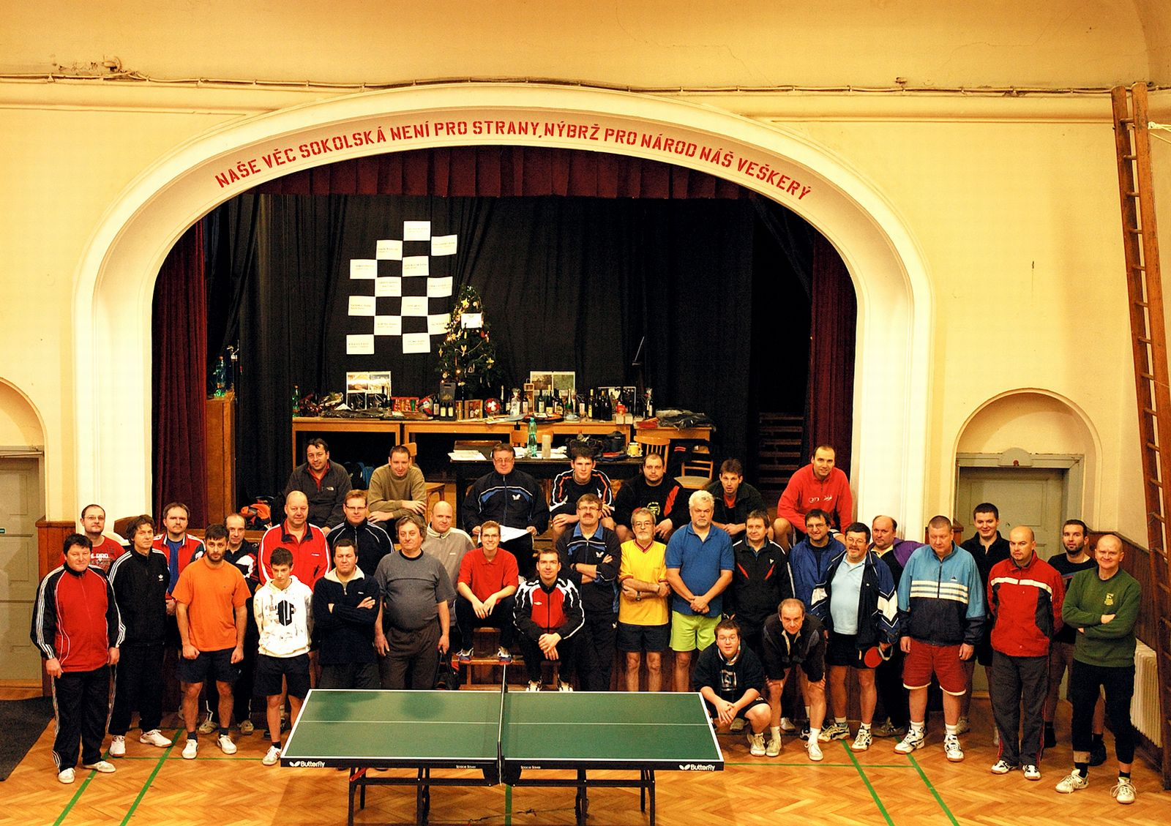 | Sedlář Filip | SK Kuřim

HleVoj

